**LAPORAN PRAKTIKUM**

**DASAR PEMROGRAMAN**



**DISUSUN OLEH:**

**EKO RACHMAT SATRIYO (2100018142)**

**SABTU 07.30-KELAS C**

**PROGRAM STUDI TEKNIK INFORMATIKA**

**FAKULTAS TEKNOLOGI INDUSTRI**

**UNIVERSITAS AHMAD DAHLAN**

**DESEMBER 2021**

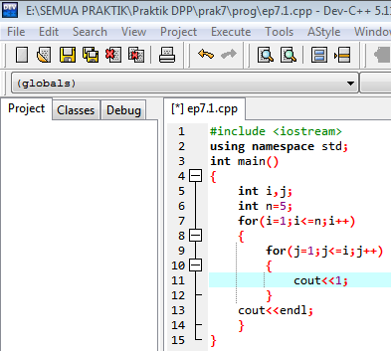

Menuliskan program

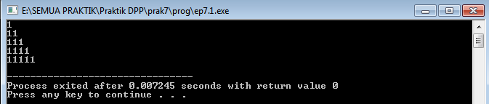

Output program

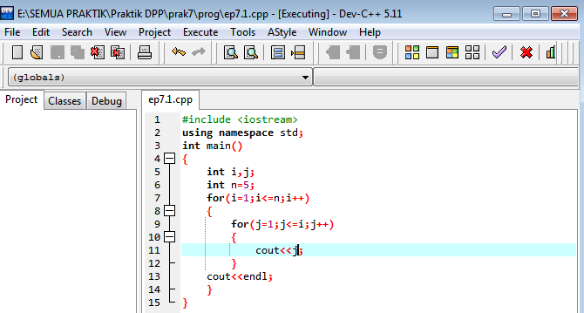

Mengubah menjadi cout<<j;

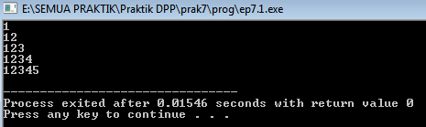

Output program

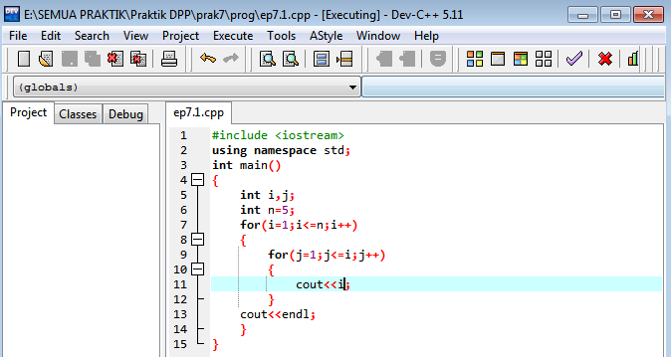

Mengubah menjadi cout<<i;

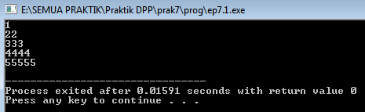

Hasil program

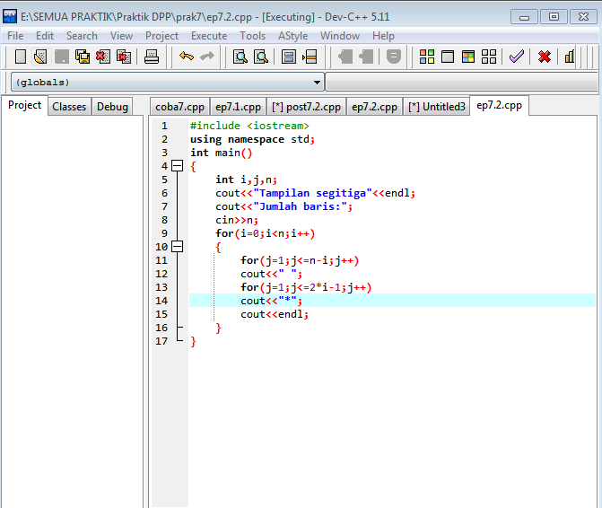

Menuliskan program

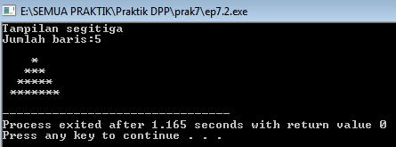

Output program

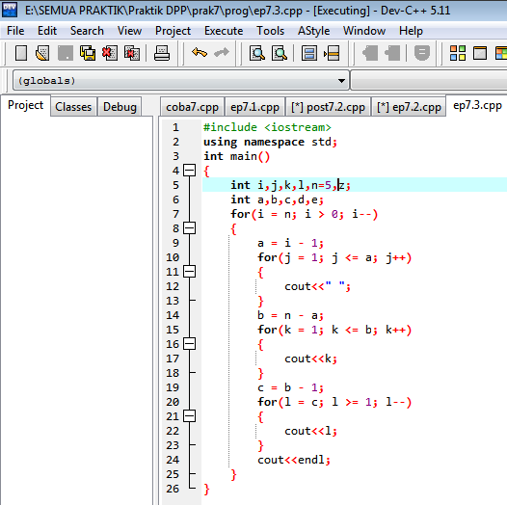

Menuliskan program

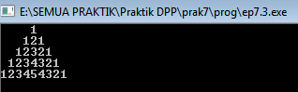

Output program

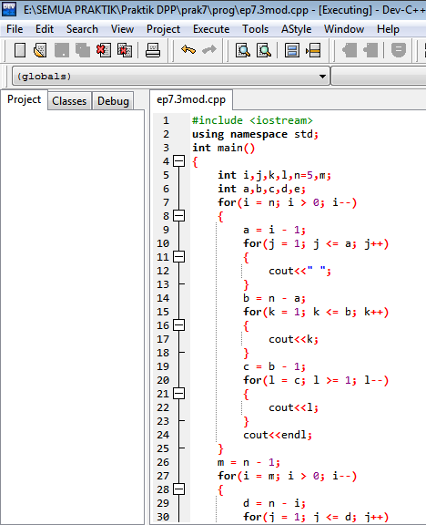

Menuliskan program

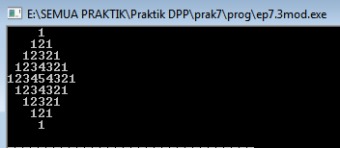

Output program